Comportements et stratégies : créer et prolonger des régularités dans des cycles
L’élève repère les éléments d’un cycle, mais a des difficultés à les placer dans un ordre quelconque.  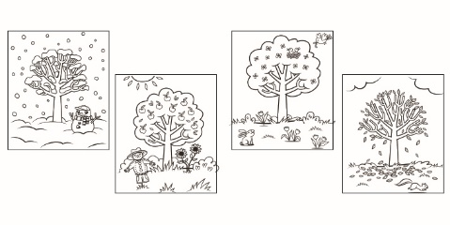  « Cette image est l’hiver, celle-ci l’été. Celle-ci représente le printemps et celle-là l’automne. » | 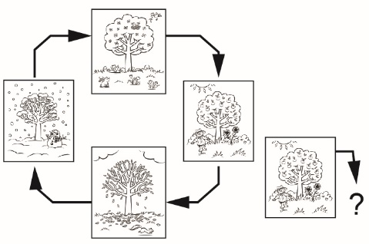  L’élève crée une représentation de la régularité dans le cycle une fois, mais a des difficultés à démontrer comment elle continue à partir d’un point donné.  « Quand je commence par celui-ci, je ne sais pas ce qui suit. » | L’élève crée une représentation de la régularité dans le cycle, mais a des difficultés à la prolonger ou à démontrer comment elle continue de façon répétée.  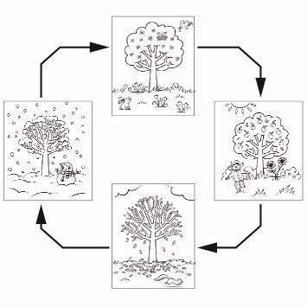  « C’est fini. Je ne sais pas ce qui vient ensuite. » | L’élève crée différentes représentations de régularités dans des cycles et les prolonge avec aisance.
Observations et documentation

